ČESKÁ ASTRONOMICKÁ SPOLEČNOST
sekretariát: Astronomický ústav AV ČR, v. v. i., Fričova 298, 251 65 Ondřejov
info@astro.cz


ASTRONOMICKÝ ÚSTAV AV ČR, v. v. i.

Fričova 298, 251 65 Ondřejov

Tiskové prohlášení České astronomické společnosti a Astronomického ústavu AV ČR, v. v. i.
číslo 276 ze 16. 5. 2021

PŘED DESETI ROKY: KRTKOVA CESTA DO KOSMU 2011

Přesně před deseti roky, v pondělí 16. května 2011 s sebou vzal americký astronaut Andrew Feustel poprvé do vesmíru známou českou pohádkovou postavičku Krtka. Na palubě raketoplánu Endeavour
STS-134 a na Mezinárodní vesmírné stanici ISS spolu prožili úžasných 16 dnů. Zpátky na Zemi se vrátili ve středu 1. června 2011.

Tuto událost si nyní připomínáme probíhající on-line kampaní, při které postupně představujeme každodenně zveřejňovanými fotografiemi a texty jednotlivé důležité a zajímavé okamžiky šestnáctidenní mise posádky raketoplánu Endeavour STS-134. Informace jsou publikovány na facebookových stránkách programu Do kosmu s Krtkem (www.facebook.com/krtekvkosmu) a na twitterové stránce www.twitter.com/MilanSpace. Kompletní text se všemi fotografiemi, představující období od 12. 5. 2011 (přílet posádky z Houstonu do Kennedyho kosmického centra na Floridě) až po 1. 6. 2011 (přistání raketoplánu Endeavour zpět na Zemi), najdete na webových stránkách vzdělávacího programu „Do kosmu s Krtkem“ na adrese www.krtek2018.cz/pred-deseti-roky-krtkova-cesta-do-kosmu-2011/.

Jak to všechno vzniklo? Za vším hledej ženu!
Říká se „za vším hledej ženu“ a v tomto příběhu je to doslovná pravda. S nápadem, aby Andrew Feustel vzal s sebou při své cestě do vesmíru něco českého, přišla už v roce 2008 jeho manželka Indira Feustelová. Ta má českou maminku, nyní žijící v Kanadě, ale pocházející z jihomoravského Znojma. A právě paní Indira požádala svého manžela, zda by mohl do vesmíru vzít nějaký předmět, který bude mít vztah k České republice. V roce 2009, při prvním letu na oběžnou dráhu Země, měl tedy Andrew Feustel s sebou v kabině amerického raketoplánu Atlantis básnickou sbírku Jana Nerudy „Písně kosmické“. A při jeho druhém a třetím startu to byl právě náš plyšový Krteček. S letem Krtka do vesmíru vznikl i vzdělávací projekt „Do kosmu s Krtkem“, v němž pohádková postavička Krtka astronauta ukazuje dětem taje a krásy kosmonautiky a vesmíru a propojuje tak dětský pohádkový svět se světem složitých vesmírných technologií.

Do kosmu s Krtkem 2011
Devatenáct centimetrů vysoká figurka, která v roce 2011 letěla na palubě raketoplánu Endeavour k Mezinárodní vesmírné stanici ISS, byla vyrobena tak, aby splňovala velmi přísné bezpečnostní podmínky americké kosmické agentury NASA. Byla lehčí než běžná figurka a ušita z nehořlavých materiálů. Figurka na sobě měla i pásek suchého zipu, aby Krtek astronaut mohl být na stanici ve stavu beztíže bezpečně přichycen, neodletěl a neztratil se. Českými dětmi milovaný Krteček byl k cestě do vesmíru vybrán i proto, že již v roce 1965 vznikl film „Krtek a raketa“. V něm jeho autor, výtvarník Zdeněk Miler nechal poprvé seznámit zvědavého Krtečka s kosmickou raketou. Koho by tehdy napadlo, že o 46 let později poletí plyšový Krtek s podobnou raketou do vesmíru doopravdy.

Raketoplán Endeavour odstartoval z amerického Kennedyho kosmického střediska na Floridě v pondělí 16. května 2011 a po dvoudenní cestě se připojil k Mezinárodní vesmírné stanici ISS, létající kolem naší Země ve výšce přibližně 400 kilometrů rychlostí téměř 28 tisíc kilometrů za hodinu. Na palubě ISS prožil náš plyšový astronaut 12 dnů a přistál bezpečně zpátky na Zemi ve středu 1. června 2011. Celý jeho výlet do vesmíru trval celkem 15 dnů 17 hodin a 38 minut.

Do kosmu s Krtkem 2018
Podruhé Krteček odstartoval do vesmíru ve středu 21. března 2018. Nebyl to ten samý Krtek, jako v roce 2011, ale menší deseticentimetrový Krteček-syn, jak ho mile pojmenoval osobně astronaut Andrew Feustel. V kosmu tentokrát prožil 196 dnů a 18 hodin a naši planetu přitom obletěl 3 152krát. Přistál spolu se svými třemi lidskými kolegy ve stepi v Kazachstánu ve čtvrtek 4. října 2018.

Krtek astronaut z roku 2011 stále ukazuje při besedách a přednáškách dětem od mateřských až po střední školy z celé České republiky krásy a zajímavosti kosmonautiky, astronomie i moderní vědy a techniky. Ten druhý, menší z roku 2018 zůstal s astronautem Feustelem a jeho manželkou ve Spojených státech amerických. Tam jim, na římse krbu jejich rodinného domu v texaském Houstonu, připomíná, že v České republice mají spoustu obdivovatelů a přátel. A malá útlá knížka krásných básní Jana Nerudy, kterou měl s sebou Andrew Feustel při své první cestě v roce 2009, je dnes vystavena v Muzeu Vojtěcha Šafaříka v areálu Astronomického ústavu AV ČR v Ondřejově. Právě zde byly Písně kosmické vybrány jako český symbol pro let do vesmíru v roce 2009 v raketoplánu Atlantis, protože Jan Neruda je spojen se zakladatelem ondřejovské hvězdárny, ostatně citaci z Písní kosmických, věčnou otázku "Jsou-li tam žáby taky?" najdeme na budově pracovny zakladatele hvězdárny.

Organizátoři vzdělávacího programu Do kosmu s Krtkem na sebe navazovali. Americké centrum Velvyslanectví Spojených států amerických v Praze, Astronomický ústav AV ČR a Česká kosmická kancelář (2011), Akademie věd a Astronomický ústav AV ČR (2018), v současnosti Česká astronomická společnost, Hvězdárna a planetárium Brno a Astronomický ústav AV ČR. Poděkování za vynikající spolupráci patří výrobci plyšových krtečků Moravské ústředně Brno, Galerii Zdeňka Milera v Kladně, kde je jediná expozice u nás dokumentující let Krtka astronauta do vesmíru a rodině Zdeňka Milera.

Andrew Jay „Drew“ Feustel

Narodil se v roce 1965 v Pensylvánském městě Lancaster na východním pobřeží Spojených států. Později vyrůstal nedaleko Detroitu v městečku Lake Orion, studia ho pak zavedla na Purdue University v americkém státě Indiana a na Queens University v kanadském Ontariu, kde v roce 1995 získal doktorát věd v geofyzice. Po ukončení studia pracoval krátce jako seismolog pro společnost Engineering Seismology Group v Ontariu a od roku 1997 jako odborník na pozemní i podmořské seismologické programy americké společnosti ExxonMobil Exploration Company.

Na konci července 2000 byl vybrán jako jeden z pěti civilistů mezi sedmnáct nových amerických kandidátů kosmických letů. Na svojí první cestu do vesmíru se připravoval devět následujících roků.
Ve vesmíru byl třikrát – celkem ve stavu beztíže prožil 225 dnů (zhruba 7,5 měsíce). Uskutečnil i devět výstupů do volného kosmu – tři při opravě Hubbleova vesmírného teleskopu v roce 2009, a dalších šest při výstavbě a údržbě Mezinárodní vesmírné stanice ISS v roce 2011 a v roce 2018. Při těchto výstupech pracoval v otevřeném vesmíru celkem 61 hodin a 48 minut (více než 2,5 dne!). To ho řadí v historických tabulkách na 3. místo ze všech 235 mužů a žen, kteří ve volném kosmu pracovali. Od 3. června do 3. října 2018 byl Andrew Feustel velitelem celé Mezinárodní vesmírné stanice ISS.

Andrew Feustel je ženatý, s manželkou Indirou mají dva syny – Ariho, který je vojenským pilotem, a Adena, který studuje medicínu.

Vesmírná cesta Andrewa Feustela a našeho Krtka v roce 2011 den po dni…
Mise raketoplánu Endeavour STS-134 - start 16. května 2011, přistání 1. června 2011, délka mise 15 dnů 17 hodin 38 minut, proletěná vzdálenost 10 477 185 km.
Posádka: Mark E. Kelly (USA, 4. start do vesmíru) – velitel, Gregory H. Johnson (USA, 2) – pilot, Andrew J. Feustel (USA, 2) – letový specialista, Michael Fincke (USA, 3) – letový specialista, Gregory Chamitoff (USA, 2) – letový specialista, Roberto Vittori (ESA/Italie, 3) – letový specialista. A Krtek-astronaut (Česká republika, 1) – maskot mise.
Milníky mise: 165. vesmírný let NASA s posádkou, 134. mise raketoplánu celkově, 25. start stroje Endeavour, 36. mise raketoplánu k ISS, první papežské požehnání astronautům ve vesmíru.

Průběh mise
Den 1: Pondělí 16. 5. 2011 – start ve 14:56:28 SELČ (Kennedy Space Center, Florida, USA, rampa LC-39A)
Den 2: Úterý 17. 5. 2011 – přelet k ISS, kontrola a skenování povrchu raketoplánu
Den 3: Středa 18. 5. 2011 – přílet k ISS ve 12:14 SELČ, dokovací port PMA-2, modul Harmony
Den 4: Čtvrtek 19. 5. 2011 – vyzvednutí a usazení spektrometru AMS-02 na nosník S3
Den 5: Pátek 20. 5. 2011 – výstup do kosmu (EVA-1): A. Feustel (4. výstup), G. Chamitoff (1), délka 6:19 hod.
Den 6: Sobota 21. 5. 2011 – inspekce tepelné ochrany raketoplánu, rozhovor s papežem Benediktem XVI.
Den 7: Neděle 22. 5. 2011 – výstup EVA-2: A. Feustel (5), M. Fincke (7), délka 8:07 hod.
Den 8: Pondělí 23. 5. 2011 – příprava na odlet posádky Sojuz TMA-20 (Kondraťjev, Nespoli, Colemanová)
Den 9: Úterý 24. 5. 2011 – drobné opravy vnitřního vybavení ISS, osobní volno
Den 10: Středa 25. 5. 2011 – výstup EVA-3: A. Feustel (6), M. Fincke (8), délka 6:54 hod.
Den 11: Čtvrtek 26. 5. 2011 – kontrola tepelné ochrany raketoplánu, do ČR dorazila první fotografie Krtečka
Den 12: Pátek 27. 5. 2011 – výstup EVA-4: M. Fincke (9), G. Chamitoff (2), délka 7:24 hod.
Den 13: Sobota 28. 5. 2011 – oprava zařízení pro odstranění CO2 uvnitř ISS, úklid a ukládání nákladu
Den 14: Neděle 29. 5. 2011 – zvýšení dráhy stanice cca o 1 km, návrat do raketoplánu, uzavření v 13:25 SELČ
Den 15: Pondělí 30. 5. 2011 – odpojení raketoplánu Endeavour od ISS v 5:55 SELČ, oblet stanice, testování
Den 16: Úterý 31. 5. 2011 – kontrolní testy všech systémů raketoplánu Endeavour, úklid kabiny před přistáním
Den 17: Středa 1. 6. 2011 – přistání na ranveji v Kennedyho vesmírném centru v 8:34:51 SELČ

Zdroje, další informace:

Mise raketoplánu Endeavour STS-134: https://en.wikipedia.org/wiki/STS-134
Mise STS-134 na stránkách NASA: https://www.nasa.gov/mission_pages/shuttle/shuttlemissions/sts134/main/index.html
Životopis A. Feustela na stránkách NASA: https://www.nasa.gov/astronauts/biographies/andrew-j-feustel/biography
Vzdělávací program Do kosmu s Krtkem: https://www.halousek.eu/krtek/

Kontakty na organizátory současné připomínkové kampaně:

Česká astronomická společnost - Milan Halousek, milan@halousek.eu, 602 153 564
Astronomický ústav AV ČR - Pavel Suchan, suchan@astro.cz, 737 322 815
Hvězdárna a planetárium Brno - Lucie Fojtová, fojtova@hvezdarna.cz
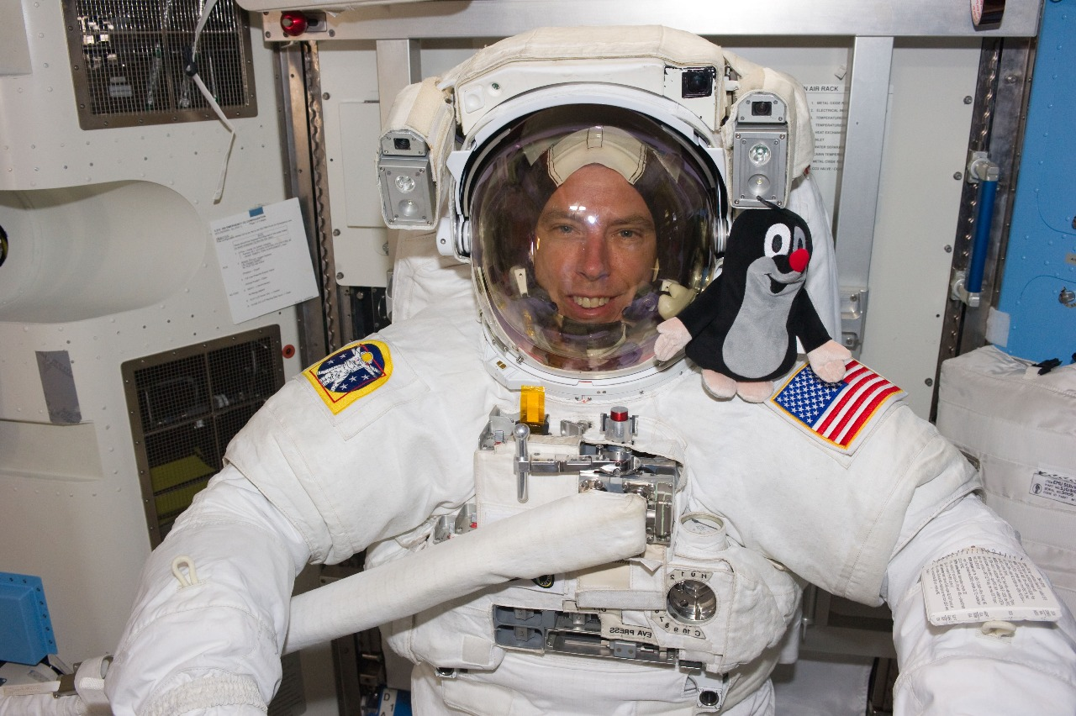

První snímek Krtka astronauta přišel od Andrewa Feustela z paluby Mezinárodní vesmírné stanice ISS ve čtvrtek 26. května 2011, jedenáctý den po startu. (foto © Do kosmu s Krtkem, 2011)

Milan Halousek
Astronautická sekce České astronomické společnosti, předseda
Vzdělávací spolek KOSMOS-NEWS, předseda
tel. 602 153 564
milan@halousek.eu
www.halousek.eu

Česká astronomická společnost (ČAS) vydává od května 1998 tisková prohlášení o aktuálních astronomických událostech a událostech s astronomií souvisejících. Počínaje tiskovým prohlášením č. 67 ze dne 23. 10. 2004 jsou některá tisková prohlášení vydávána jako společná s Astronomickým ústavem Akademie věd ČR, v. v. i. Archiv tiskových prohlášení a další informace nejen pro novináře lze najít na adrese http://www.astro.cz/sluzby.html. S technickými a organizačními záležitostmi ohledně tiskových prohlášení se obracejte na tiskového tajemníka ČAS Pavla Suchana na adrese Astronomický ústav AV ČR, v. v. i., Boční II/1401, 141 31 Praha 4, tel.: 226 258 411, e-mail: suchan@astro.cz.

